Інформація
«Про затвердження звіту про виконання бюджету Броварської міської територіальної громади за І півріччя 2025 року»

ДОХОДИ

За І півріччя 2025 року обсяг доходної частини місцевого бюджету становить 1 404 776 559,0 грн., з них надходження до загального фонду – 1 332 132 675,0 грн. (в тому числі трансферти – 245 096 767,0 грн.), до спеціального фонду – 72 643 884,0 грн. (в тому числі власні надходження бюджетних установ – 34 850 984,0 грн. та трансферти – 19 316 431,0 грн.).
Структура доходів бюджету за І півріччя 2025 року
ЗАГАЛЬНИЙ ФОНД

До загального фонду бюджету громади за І півріччя 2025 року без врахування трансфертів надійшло 1 087 035 908,0 грн. доходів при плані 1 062 267 280,0 грн., виконання планових показників становить 102,3 %, додаткові надходження – 24 768 628,0 грн.
Надходження до загального фонду бюджету громади в цілому збільшилися на 172 506 077,0 грн., або на 18,9 % в порівнянні з відповідним періодом минулого року.
Структура надходжень загального фонду бюджету
за І півріччя 2025 року
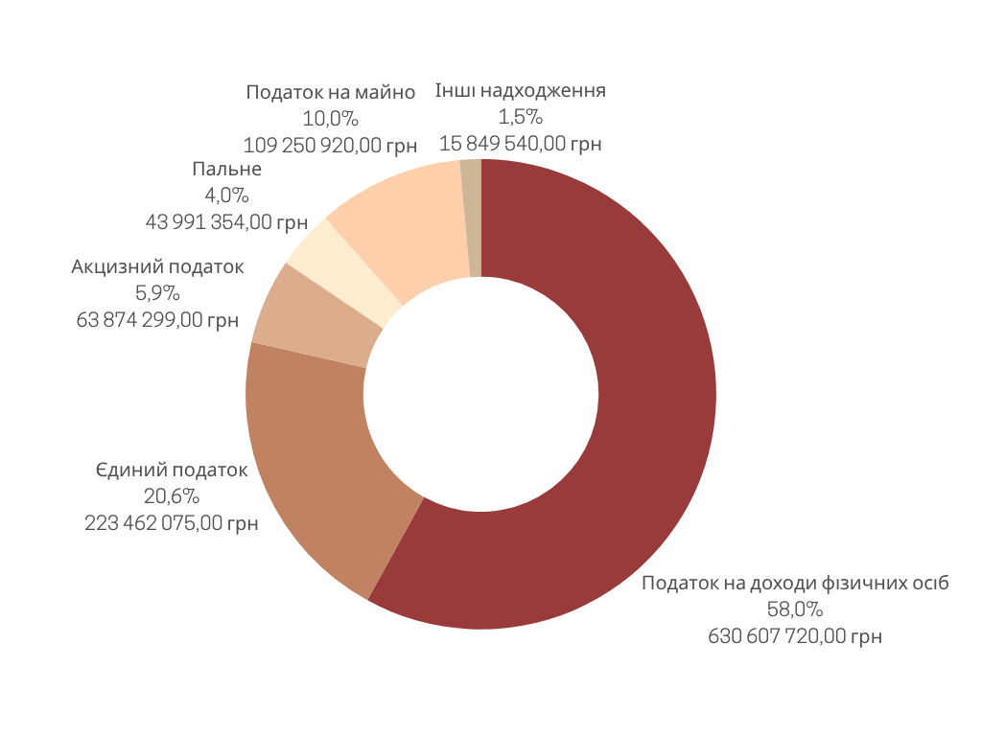
Структура надходжень загального фонду бюджету
за І півріччя 2025 року
Основними бюджетоутворюючими джерелами місцевого бюджету у 2025 році є:
податок на доходи фізичних осіб;
податок на майно;
єдиний податок;
акцизний податок.
Податок на доходи фізичних осіб
Найбільш вагомим податком загального фонду є податок на доходи фізичних осіб. За І півріччя 2025 рік до бюджету громади надійшло податку на доходи фізичних осіб (згідно Бюджетного кодексу України 64%) у сумі 630 607 720,0 грн., або 103,8 %, додаткові надходження становлять 23 197 970,0 грн. відповідно до плану на І півріччя 2025 року (607 409 750,0 грн.).
Надходження по податку на доходи фізичних осіб до бюджету громади в цілому збільшилися на 133 180 875,0 грн., або на 26,8 % в порівнянні з відповідним періодом минулого року.
Найкращу динаміку сплати податку за І півріччя 2025 року забезпечили суб’єкти господарювання ТОВ «Орієнтир - Буделемент» - 40 471 231,0 грн., ТОВ «Сільпо - Фуд» - 30 482 847,0 грн., ТОВ «Термінал Розетка» - 16 063 251,0 грн., ТОВ «РУШ» - 11 698 904,0 грн., ТОВ «Спецбудмаш» - 11 308 731,0 грн.
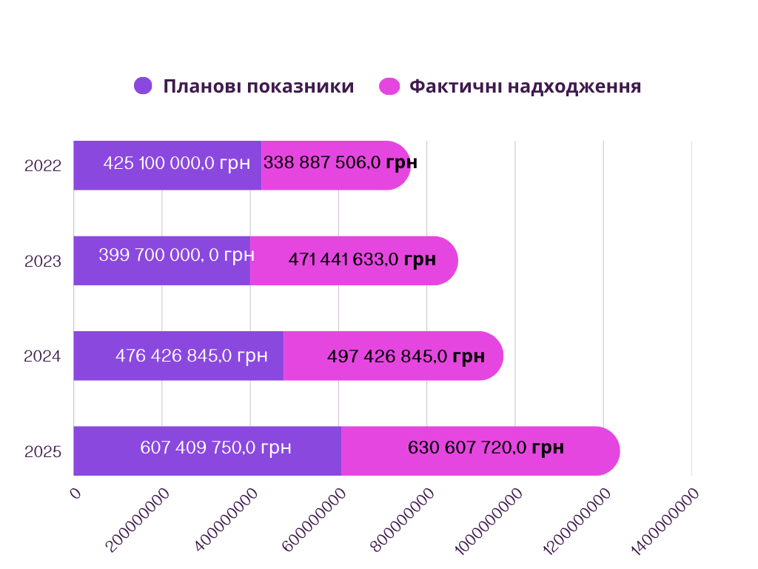

Податок на майно
Надходження по податку на майно за І півріччя 2025 року становлять 109 250 920,0 грн., або 99,5 %, до планових показників (109 777 000,0 грн.), невиконання планових показників – 526 080,0 грн.
В порівнянні з відповідним періодом минулого року надходження по податку на майно до бюджету громади в цілому збільшилися на 10 422 608,0 грн., або на 10,6 %.
Податок на майно складається з:
1. плати за землю;
2. податку на нерухоме майно, відмінне від земельної ділянки;
3. транспортного податку;

Надходження плати за землю у розрізі платежів
за І півріччя 2025 року
грн.
Назва податку | План  на І півріччя 2025 року | Фактичні надходження за І півріччя 2025 року | Відсоток виконання плану за І півріччя 2025 року
Земельний податок | 25 070 900,0 | 25 404 767,0 | 101,4
Орендна плата за земельну ділянку | 46 290 100,0 | 45 625 881,0 | 98,6
ВСЬОГО | 71 361 000,0 | 71 030 648,0 | 99,1
Надходження по платі за землю до бюджету громади збільшилися на 3 082 320,0 грн., або на 4,6 % в порівнянні з відповідним періодом минулого року.
Найбільші надходження по земельному податку забезпечили АТ «Укрзалізниця» - 3 237 171,0 грн., ТОВ «Компанія ІНТЕР-ПРОФІТ» - 1 553 658,0 грн., ТОВ «Логоцентр Бровари» - 1 158 086,0 грн., ТОВ «Термінал-2016» - 1 309 761,0 грн., ПАТ «Броварський меблевий комбінат» - 795 728,0 грн.
По орендній платі за землю найбільші надходження від наступних підприємств ТОВ «Сонячний квартал» - 9 800 810,0 грн., ТОВ «Епіцентр К» - 3 293 592,0 грн., ТОВ «Броварський ЗБК» - 1 745 233,0 грн., Приватна фірма ««ТСО» - 1 418 543,0 грн., ТОВ «Афродіта»» - 1 392 781,0 грн.

Надходження податку на нерухоме майно, відмінне
від земельної ділянки за І півріччя 2025 року
грн.
Назва податку | План  на І півріччя 2025 року | Фактичні надходження за І півріччя 2025 року | Відсоток виконання плану за І півріччя 2025 року
Податок на нерухоме майно, відмінне від земельної ділянки, сплачений юридичними особами | 27 146 000,0 | 27 166 797,0 | 100,1
Податок на нерухоме майно, відмінне від земельної ділянки, сплачений фізичними особами | 10 580 000,0 | 10 608 675,0 | 100,3
ВСЬОГО | 37 726 000,0 | 37 775 472,0 | 100,2

Надходження по податку на нерухоме майно, відмінне від земельної ділянки до бюджету громади в цілому збільшилися на 7 628 647,0 грн., або на 25,3 % в порівнянні з відповідним періодом минулого року.
Найбільші надходження по податку на нерухоме майно, відмінне від земельної ділянки забезпечили: ПАТ «Броварський меблевий комбінат» - 2 361 455,0 грн., ТОВ «Термінал 2016» - 1 774 828,0 грн., ТОВ «Стар Інвестмент ВАН» - 1 087 313,0 грн., ТОВ «Термінал Розетка» - 1 076 047,0 грн., ТОВ «РУШ» - 943 442,0 грн.

По транспортному податку за І півріччя 2025 року надходження становлять 444 802,0 грн. при плані 483 400,0 грн., виконання планових показників склало 92,1 % недоотримано – 38 598,0 грн.
Надходження по транспортному податку до бюджету громади в цілому зменшились на 288 359,0 грн., або на 39,3 % в порівнянні з відповідним періодом минулого року.
Платники по транспортному податку, які сплатили до бюджету громади найбільші суми: ТОВ «Алего Логістик» - 31 250,0 грн., ТОВ «НЕП» - 31 250,0 грн., ТОВ «Д-Транс» - 31 250,0 грн., ТОВ «Броварський ЗБК» - 30 234,0 грн., ТОВ «Сінергія ОІЛ» - 29 340,0 грн.

По єдиному податку за І півріччя 2025 року надходження становлять 223 462 075,0 грн. при плані 222 127 000,0 грн., або 100,6 %, додаткові надходження – 1 335 075,0 грн. Надходження по єдиному податку до бюджету громади в цілому збільшилися на 18 279 016,0 грн., або на 8,9 % в порівнянні з відповідним періодом минулого року.
Значні суми сплати по єдиному податку до бюджету громади надійшли від наступних суб’єктів господарювання ФОП Морозюк С.А. – 3 200 288,0 грн., ФОП Доля О.В. – 723 138,0 грн., ФОП Мельничук А.В. – 585 389,0 грн, ФОП Воскресенський Я.І. – 566 437,0 грн., ФОП Петренко І.В. – 460 083,0 грн.

До загального фонду бюджету громади надходить акцизний податок з реалізації суб’єктами господарювання роздрібної торгівлі підакцизних товарів та пальне. Надходження по акцизному податку з вироблених та ввезених на митну територію України підакцизних товарів (пального) за І півріччя 2025 року становлять 43 991 354,0 грн. при плані 43 795 000,0 грн., або 100,5 %, додаткові надходження – 196 354,0 грн. Надходження до бюджету громади в цілому зросли на 17 154 674,0, або на 64,0 % грн. в порівнянні з відповідним періодом минулого року.
Відповідно до Бюджетного кодексу України та Порядку, визначеного Кабінетом Міністрів України на 2025 рік зарахування податку проводиться автоматично, 13,44 % акцизного податку з пального (акцизний податок з вироблених та ввезених на митну територію України підакцизних товарів) - до місцевого бюджету.

Надходження по акцизному податку з реалізації суб’єктами господарювання роздрібної торгівлі підакцизних товарів за І півріччя 2025 року становлять в сумі 63 874 299,0 грн., або 100,4 % до плану (63 600 000,0 грн.), додаткові надходження – 274 299,0 грн. Надходження по акцизному податку до бюджету громади в цілому збільшилися на 14 333 803,0 грн., або на 29,0 % в порівнянні з відповідним періодом минулого року.
Найбільші суми надходжень по акцизному податку до місцевого бюджету забезпечили ТОВ «АТБ маркет» - 5 486 816,0 грн., ТОВ «Фора» - 3 928 143,0 грн., ТОВ «Сільпо-фуд» - 3 010 819,0 грн., ТОВ «Епіко» - 2 161 374,0 грн., ТОВ «Омега» - 1 764 364,0 грн.

Неподаткові надходження
Планові показники неподаткових платежів на І півріччя 2025 року становили 14 931 900,0 грн., фактичні надходження – 15 332 015,0 грн., або 102,7 %, додаткові надходження – 400 115,0 грн.
Основні надходження у І півріччі році забезпечили:
- надходження по платі за надання інших адміністративних послуг за І півріччя 2025 року становлять в сумі 6 763 152,0 грн., або 109,5 % до планових показників (6 175 000,0 грн.), додаткові надходження – 588 152,0 грн.
-надходження від орендної плати за користування цілісним майновим комплексом та іншим майном, що перебуває в комунальній власності за І півріччя 2025 року становлять 3 922 793,0 грн., або 102,2 % до планових показників 3 840 000,0 грн., додаткові надходження – 182 793,0 грн.

СПЕЦІАЛЬНИЙ ФОНД

До спеціального фонду за І півріччя 2025 року (без врахування трансфертів та власних надходжень бюджетних установ) надійшло – 18 476 469,0 грн. при плані 21 771 000,0 грн., невиконання становить 15,1 %, або 3 294 531,0 грн.
Невиконання планових показників пояснюється зменшенням кількості бажаючих викупити земельні ділянки.
Крім того, власні надходження бюджетних установ за І півріччя 2025 року становлять 34 850 984,0 грн.

Структура надходжень спеціального фонду бюджету
за І півріччя 2025 року

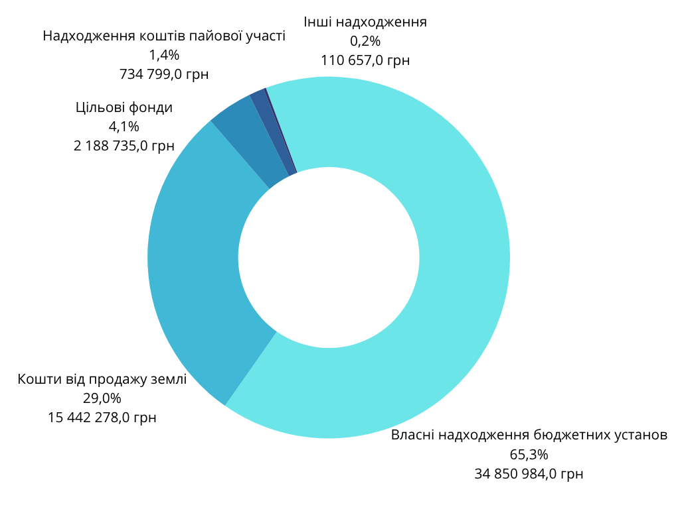

ВИДАТКИ

ЗАГАЛЬНИЙ ФОНД

Видаткова частина бюджету по загальному фонду Броварської міської територіальної громади за І півріччя 2025 року виконана на 94,7 %.
Касові видатки за звітний період становлять 1 115 918 708,0 грн., що на 193 073 352,0 грн. більше, ніж за аналогічний період минулого року.
Виконання видаткової частини загальному фонду бюджету за звітний період характеризується такими даними:

грн.
КОД | Галузь | Касові видатки І півріччя 2024 р. | Затверджено з урахуванням внесених змін на І півріччя 2025 р. | Касові видатки за І півріччя 2025 р. | % виконання | Відхилення касових видатків І півріччя 2025 р. від І півріччя 2024 р.
100 | Державне управління | 88 805 637 | 111 969 611 | 108 435 181 | 96,8 | 19 629 544
1000 | Освіта | 492 056 196 | 594 238 357 | 563 308 515 | 94,8 | 71 252 319
2000 | Охорона здоров’я | 59 674 633 | 79 800 752 | 75 501 432 | 94,6 | 15 826 799
3000 | Соціальний захист та соцзабезпечення | 41 017 574 | 56 047 045 | 49 171 096 | 87,7 | 8 153 522
4000 | Культура | 15 091 924 | 23 548 950 | 16 746 368 | 71,1 | 1 654 444
5000 | Фізкультура і спорт | 26 292 698 | 34 887 473 | 31 868 334 | 91,3 | 5 575 636
6000 | Житлово-комунальне господарство | 146 903 697 | 139 951 525 | 136 899 116 | 97,8 | -10 004 581
7000 | Економічна діяльність | 431 589 | 470 200 | 424 847 | 90,4 | -6 742
8000 | Інша діяльність | 32 324 929 | 29 918 493 | 26 091 048 | 87,2 | -6 233 881
9000 | Міжбюджетні трансферти | 20 246 479 | 107 472 770 | 107 472 770 | 100,0 | 87 226 291
 | Разом видатків загального фонду | 922 845 356 | 1 178 305 176 | 1 115 918 708 | 94,7 | 193 073 352

Видатки загального фонду бюджету
за функціональною структурою

Найбільшу питому вагу за функціональною структурою становлять видатки на утримання установ та закладів освіти – 50,5 % загального обсягу видатків, житлово-комунальне господарство – 12,3 %, органів місцевого самоврядування – 9,7 %, охорони здоров’я – 6,8 %, на соціальний захист та соціальне забезпечення – 4,4 %, фізичну культуру і спорт – 2,8 %, культуру – 1,5 %, інші галузі – 12,0 %.

грн.

Обсяги фінансування видатків галузей
в порівнянні з аналогічним періодом минулого року

грн.
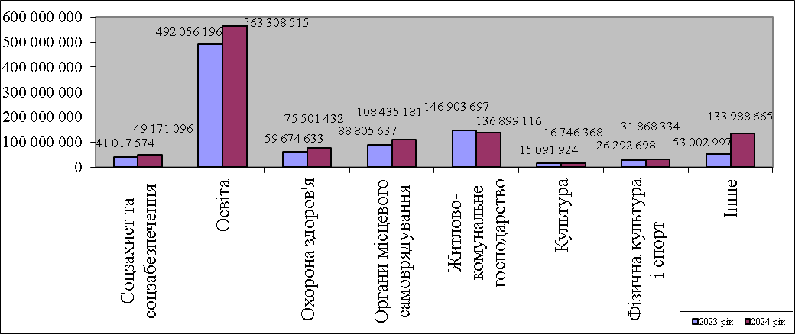

Видатки загального фонду бюджету
за економічною структурою

грн.

Найбільшу питому вагу за економічною структурою становлять видатки на заробітну плату з нарахуваннями – 54,9 %, на соціальне забезпечення населення та поточні трансферти підприємствам – 33,3 %, на енергоносії – 4,4 %, на продукти харчування – 1,8 %, інші поточні видатки – 5,6 %.

Обсяги фінансування видатків за економічною структурою
в порівнянні з аналогічним періодом минулого року

грн.

Державне управлiння

За звітний період по розділу «Державне управлiння» касові видатки загального фонду Броварської міської територіальної громади становлять 108 435 181,0 грн., що на 19 629 544,0 грн. більше, ніж за аналогічний період минулого року. Виконання видаткової частини по цьому розділу 96,8 %.
Видатки по коду 0160 «Керівництво і управління у відповідній сфері у містах (місті Києві), селищах, селах, об’єднаних територіальних громадах» у сумі 108 060 381,0 грн. направлено на функціонування 12 органів місцевого самоврядування.
Видатки по коду 0180 «Інша діяльність у сфері державного управління» у розмірі 374 800,0 грн. направлено на виконання:
- Програми забезпечення виконання судових рішень та виконавчих документів Броварської міської ради Броварського району Київської області на 2023-2027 роки -250 000,0 грн.;
- Програми забезпечення функціонування системи електронного документообігу у Броварській міській раді Броварського району Київської області та її виконавчих органах на період 2023-2027 роки -124 800,0 грн.;

Освіта

Виконання видаткової частини по цьому розділу становить 94,8 %. За звітний період по розділу «Освіта» касові видатки загального фонду Броварської міської територіальної громади становлять 563 308 515,0 грн., що на 71 252 319,0 грн. більше, ніж за аналогічний період минулого року.
Виконання видаткової частини бюджету по галузі «Освіта» за звітний період характеризується наступними даними:

грн.
КОД | Галузь | Касові видатки І півріччя 2024 р. | Затверджено з урахуванням внесених змін на І півріччя 2025 р. | Касові видатки за І півріччя 2025 р. | % виконання | Відхилення касових видатків І півріччя 2025 р. від І півріччя 2024 р.
1010 | Надання дошкільної освіти | 142 552 813 | 166 682 864 | 159 417 447 | 95,6 | 16 864 634
1021 + 1031 | Надання загальної середньої освіти закладами загальної середньої освіти | 294 509 607 | 347 191 655 | 328 729 403 | 94,7 | 34 219 796
1070 | Надання позашкільної освіти закладами позашкільної освіти, заходи із позашкільної роботи з дітьми | 18 970 556 | 22 687 327 | 21 870 251 | 96,4 | 2 899 695
1080 | Надання спеціальної освіти мистецькими школами | 16 325 632 | 18 884 600 | 18 493 683 | 81,5 | 2 168 051
1140 | Інші програми, заклади та заходи у сфері освіти | 11 886 629 | 13 770 668 | 12 676 200 | 92,1 | 789 571
1150 | Забезпечення діяльності інклюзивно-ресурсних центрів | 4 500 222 | 4 534 395 | 4 339 182 | 95,7 | -161 040
1160 | Забезпечення діяльності центрів професійного розвитку педагогічних працівників | 1 860 295 | 2 180 819 | 2 013 204 | 92,3 | 152 909
1200 | Надання освіти за рахунок субвенції з державного бюджету місцевим бюджетам | 1 450 442 | 1 466 400 | 1 466 400 | 100,0 | 15 958
1231 | Співфінансування заходів, що реалізуються за рахунок субвенції з державного бюджету місцевим бюджетам на реалізацію публічного інвестиційного проекту на облаштування безпечних умов у закладах, що надають загальну середню освіту (протипожежний захист),зокрема військових (військово-морських, військовоспортивних) ліцеях, ліцеях із посиленою військовофізичною підготовкою |  | 427 900,00
1232 | Виконання заходів щодо забезпечення реалізації публічного інвестиційного проекту на облаштування безпечних умов у закладах, що надають загальну середню освіту (протипожежний захист), зокрема військових (військово-морських,військово-спортивних) ліцеях, ліцеях із посиленою військово-фізичною підготовкою за рахунок субвенції з державного бюджету місцевим бюджетам |  | 427 900,00
1291 | Співфінансування заходів, що реалізуються за рахунок залишку коштів за освітньою субвенцією на кінець бюджетного періоду, що мають цільове призначення, виділених відповідно до рішень Кабінету Міністрів України у попередніх бюджетних періодах (за спеціальним фондом державного бюджету) |  | 30 |  | 0,0 | 0
1600 | Здійснення доплат педагогічним працівникам закладів загальної середньої освіти за рахунок субвенції з державного бюджету місцевим бюджетам |  | 15 983 800 | 14 302 744 |  | 14 302 744
 | Всього | 492 056 196 | 594 238 357 | 563 308 515 | 94,8 | 71 252 319

За рахунок цих коштів утримувались 22 дошкільних навчальних заклади, 13 ліцеїв, навчально-виховне об’єднання, 3 позашкільні заклади освіти (ДЕНЦ Камелія, палац творчості дітей та юнацтва, центр національно - патріотичного виховання), дитяча музична школа, дитяча школа мистецтв, Всеукраїнський центр по розповсюдженню та впровадженню ідей В. О. Сухомлинського, Інклюзивно - ресурсний центр корекційно – розвиткової роботи та інклюзивного навчання, центр професійного розвитку педагогічних працівників, централізована бухгалтерія, господарська група.

грн.

Найбільшу питому вагу за економічною структурою складають видатки на заробітну плату з нарахуваннями – 80,5%, на енергоносії – 7,6 %, на продукти харчування – 3,5 %, поточні трансферти – 1,6 %. інші поточні видатки – 6,8 %.
В загальному обсязі видатків загального фонду по галузі «Освіта» касові видатки у розмірі 9 790 820,0 грн. направлено на виконання Програми розвитку системи освіти Броварської міської територіальної громади на 2024-2028 роки.

Охорона здоров’я

Виконання видаткової частини по цьому розділу становить 94,6 %. За звітний період у сфері охорони здоров’я касові видатки загального фонду Броварської міської територіальної громади становлять 75 501 432,0 грн., що на 15 826 799,0 грн. більше ніж за аналогічний період минулого року.
Виконання видаткової частини бюджету по галузі «Охорона здоров’я» за звітний період характеризується наступними даними:

грн.

КОД | Галузь | Касові видатки І півріччя 2024 р. | Затверджено з урахуванням внесених змін на І півріччя 2025 р. | Касові видатки за І півріччя 2025 р. | % виконання | Відхилення касових видатків І півріччя 2025 р. від І півріччя 2024 р.
2010 | Багатопрофільна стаціонарна медична допомога населенню | 27 341 401 | 39 981 778 | 37 588 981 | 94,0 | 10 247 580
2100 | Стоматологічна допомога населенню | 511 243 | 975 600 | 854 866 | 87,6 | 343 623
2111 | Первинна медична допомога населенню | 30 420 989 | 35 000 000 | 33 214 567 | 94,9 | 2 793 578
2152 | Інші програми та заходи у сфері охорони здоров'я | 1 401 000 | 3 843 374 | 3 843 018 | 100,0 | 2 442 018
 | Всього | 59 674 633 | 79 800 752 | 75 501 432 | 94,6 | 15 826 799

Найбільшу питому вагу складають видатки на фінансування КНП «ББКЛ» – 49,8 %, КНП БМЦ «ПМСД» – 44,0 %, КНП БМР «Броварська стоматологічна допомога» – 1,1%, інші програми та заходи в сфері охорони здоров’я – 5,1 %.
В загальному обсязі видатків по галузі «Охорона здоров’я» касові видатки у розмірі 50 004 349,0 направлено на виконання:
- Програми "Фінансова підтримка для покращення надання вторинної медичної допомоги населенню Броварської міської територіальної громади та відновлення матеріально-технічної бази комунального некомерційного підприємства "Броварська багатопрофільна клінічна лікарня" територіальних громад Броварського районну ради Київської області на 2022 - 2026 роки – 13 346 103,0 грн.;
- Комплексної Програми розвитку охорони здоров'я в Броварській міській територіальній громаді на 2022-2026 роки – 34 518 936,0 грн.;
- Програми підтримки Захисників та Захисниць України на 2024-2026 роки – 1 951 635,0 грн.;
- Програми створення безбар’єрного простору в Броварській міській територіальній громаді Броварського району Київської області на 2025-2029 роки – 187 675,0 грн.

Соціальний захист та соціальне забезпечення

Виконання видаткової частини по цьому розділу становить 87,7 %. За звітний період у сфері соціального захисту та соціального забезпечення касові видатки загального фонду Броварської міської територіальної громади становлять 49 171 096,0 грн., що на 8 153 522,0 грн. більше ніж за аналогічний період минулого року.
За рахунок цих коштів утримувались Центр соціальних служб, Броварський міський територіальний центр соціального обслуговування, міський Центр комплексної реабілітації дітей з інвалідністю, Броварський міський ветеранський центр «ВЕТЕРАН ПРО», виконувались програми та заходи.
Виконання видаткової частини бюджету по галузі «Соціальний захист та соціальне забезпечення» за звітний період характеризується наступними даними:

грн.
КОД | Галузь | Касові видатки І півріччя 2024 р. | Затверджено з урахуванням внесених змін на І півріччя 2025 р. | Касові видатки за І півріччя 2025 р. | % виконання | Відхилення касових видатків І півріччя 2025 р. від І півріччя 2024 р.
3030 | Надання пільг з оплати послуг зв'язку, інших передбачених законодавством пільг окремим категоріям громадян та компенсації за пільговий проїзд окремих категорій громадян | 2 352 067 | 2 752 000 | 2 480 459 | 90,1 | 128 392
3090 | Видатки на поховання учасників бойових дій та осіб з інвалідністю внаслідок війни | 180 403 |  |  | 0,0 | -180 403
3104 | Забезпечення соціальними послугами за місцем проживання громадян, які не здатні до самообслуговування у зв'язку з похилим віком, хворобою, інвалідністю | 8 175 594 | 8 723 250 | 8 522 563 | 97,7 | 346 969
3105 | Надання реабілітаційних послуг особам з інвалідністю та дітям з інвалідністю | 9 175 482 | 10 563 730 | 9 696 004 | 91,8 | 520 522
3112 | Заходи державної політики з питань дітей та їх соціального захисту | 198 562 | 275 200 | 238 872 | 86,8 | 40 310
3121 | Утримання та забезпечення діяльності центрів соціальних служб | 3 508 812 | 3 903 500 | 3 856 096 | 98,8 | 347 284
3123 | Заходи державної політики з питань сім'ї | 559 462 |  |  | 0,0 | -559 462
3133 | Інші заходи та заклади молодіжної політики | 150 080 | 106 000 | 98 380 | 92,8 | -51 700
3140 | Оздоровлення та відпочинок дітей (крім заходів з оздоровлення дітей, що здійснюються за рахунок коштів на оздоровлення громадян, які постраждали внаслідок Чорнобильської катастрофи) |  | 1 104 500 |  | 0,0 | 0
3160 | Надання соціальних гарантій фізичним особам, які надають соціальні послуги громадянам похилого віку, особам з інвалідністю, дітям з інвалідністю, хворим, які не здатні до самообслуговування і потребують сторонньої допомоги | 2 063 696 | 3 095 000 | 2 971 735 | 96,0 | 908 039
3180 | Надання пільг населенню (крім ветеранів війни і праці, військової служби, органів внутрішніх справ та громадян, які постраждали внаслідок Чорнобильської катастрофи), на оплату житлово-комунальних послуг | 1 199 492 | 1 713 024 | 1 709 753 | 99,8 | 510 261
3193 | Забезпечення діяльності фахівців із супроводу ветеранів війни та демобілізованих осіб та окремі заходи з підтримки осіб, які захищали незалежність, суверенітет та територіальну цілісність України |  | 1 970 025 | 1 724 504 | 87,5 | 1 724 504
3210 | Організація та проведення громадських робіт |  | 10 000 | 7 055 | 70,6 | 7 055
3242 | Інші заходи у сфері соціального захисту і соціального забезпечення | 13 453 924 | 21 830 816 | 17 865 674 | 81,8 | 4 411 750
 | Всього | 41 017 574 | 56 047 045 | 49 171 096 | 87,7 | 8 153 522

В загальному обсязі касових видатків по галузі «Соціальний захист та соціальне забезпечення» враховано кошти у розмірі 22 385 713,0 грн. на виконання:
- Міської програми "З турботою про кожного" на 2024-2026 роки – 11 777 365,0 грн.;
- Програми підтримки Захисників та Захисниць України на 2024 - 2026 роки –10 229 407,0 грн.;
- Комплексної Програми підтримки сім'ї та захисту прав дітей "Щаслива родина - успішна країна" на 2023-2027 роки – 238 872,0 грн.;
- Програми організації суспільно-корисних робіт для порушників, на яких судом накладено адміністративне стягнення у вигляді виконання суспільно-корисних робіт на 2023-2027 роки – 7 055,0 грн.;
- Програми будівництва, капітального ремонту, утримання об'єктів житлового фонду, благоустрою та соціально-культурного призначення Броварської міської територіальної громади на 2025-2029 роки – 34 634,0 грн.;
- Програми підтримки молодих сімей та розвитку молоді «Молодь в дії» на 2022-2026 роки – 98 380,0 грн.

Культура

Виконання видаткової частини по цьому розділу становить 71,1 %. За звітний період у сфері культури касові видатки загального фонду Броварської міської територіальної громади становлять 16 746 368,0 грн., що на 1 654 444,0 грн. більше ніж за аналогічний період минулого року.
Виконання видаткової частини бюджету по установах культури за звітний період характеризується наступними даними:

грн.
КОД | Галузь | Касові видатки І півріччя 2024 р. | Затверджено з урахуванням внесених змін на І півріччя 2025 р. | Касові видатки за І півріччя 2025 р. | % виконання | Відхилення касових видатків І півріччя 2025 р. від І півріччя 2024 р.
4030 | Забезпечення діяльності бібліотек | 3 888 338 | 4 707 900 | 4 147 538 | 88,1 | 259 200
4040 | Забезпечення діяльності музеїв і виставок | 808 682 | 1 058 500 | 879 751 | 83,1 | 71 069
4060 | Забезпечення діяльності палаців і будинків культури, клубів, центрів дозвілля та інших клубних закладів | 9 551 648 | 16 502 500 | 10 598 037 | 64,2 | 1 046 389
4081 | Забезпечення діяльності інших закладів в галузі культури і мистецтва | 679 937 | 1 014 650 | 874 672 | 86,2 | 194 735
4082 | Інші заходи в галузі культури і мистецтва | 163 319 | 265 400 | 246 368 | 92,8 | 83 049
 | Всього | 15 091 924 | 23 548 950 | 16 746 368 | 71,1 | 1 654 444

За рахунок цих видатків утримувались 5 бібліотек, Комунальний заклад клубного типу «Культурно-інноваційна платформа «ТепЛиця», Комунальний заклад «Міський культурний центр», міський клуб, будинок культури с. Княжичі, будинок культури с. Требухів, сільський клуб с. Сотницьке, краєзнавчий музей, централізована бухгалтерія.
Найбільшу питому вагу за економічною структурою складають видатки на заробітну плату з нарахуваннями – 74,7 %, на енергоносії – 20,0 %, інші поточні видатки – 5,3 %.

грн.

В загальному обсязі касових видатків по галузі «Культура» враховано кошти у розмірі 365 173,0 грн. на фінансування:
- Програми розвитку культури Броварської міської територіальної громади на 2022-2026 р.р. – 246 368,0 грн.;
- Програми створення безбар’єрного простору в Броварській міській територіальній громаді Броварського району Київської області на 2025-2029 роки – 118 805,0 грн.

Фізична культура і спорт

Виконання видаткової частини по цьому розділу становить 91,3 %. За звітний період у сфері фізичної культури та спорту касові видатки загального фонду Броварської міської територіальної громади становлять 31 868 334,0 грн., що на 5 575 636,0 грн. більше ніж за аналогічний період минулого року.
Виконання видаткової частини бюджету по закладам фізичної культури та спорту характеризується такими даними:

грн.
КОД | Галузь | Касові видатки І півріччя 2024 р. | Затверджено з урахуванням внесених змін на І півріччя 2025 р. | Касові видатки за І півріччя 2025 р. | % виконання | Відхилення касових видатків І півріччя 2025 р. від І півріччя 2024 р.
5011 | Проведення навчально-тренувальних зборів і змагань з олімпійських видів спорту | 880 024 | 3 120 000 | 1 550 311 | 49,7 | 670 287
5031 | Утримання та навчально-тренувальна робота комунальних дитячо-юнацьких спортивних шкіл | 15 013 381 | 19 421 505 | 18 788 620 | 96,7 | 3 775 239
5041 | Утримання та фінансова підтримка спортивних споруд | 9 726 534 | 11 551 763 | 10 853 017 | 94,0 | 1 126 483
5049 | Виконання окремих заходів з реалізації соціального проекту "Активні парки - локації здорової України" | 62 366 | 123 465 | 33 831 | 0,0 | -28 535
5063 | Забезпечення діяльності централізованої бухгалтерії | 610 393 | 670 740 | 642 555 | 95,8 | 32 162
 | Всього | 26 292 698 | 34 887 473 | 31 868 334 | 91,3 | 5 575 636

За рахунок коштів по даному розділу утримувалися дві ДЮСШ, централізована бухгалтерія, спорткомплекс “Світлотехніка”, плавальний басейн “Купава”, надавалась фінансова підтримка КП «Оздоровчо-реабілітаційний центр» та «Міський футбольний клуб «Бровари», проводились спортивні заходи.

В загальному обсязі касових видатків по галузі «Фізична культура та спорт» враховано кошти у розмірі 5 964 459,0 грн. на фінансування:
- Програми розвитку фізичної культури і спорту Броварської міської територіальної громади на 2022-2026 роки – 1 550 311,0 грн.;
- Програми фінансової підтримки комунального підприємства Броварської міської ради Броварського району Київської області "Міський футбольний клуб "Бровари" на 2022-2026 роки – 1 461 924,0 грн.;
- Програми фінансової підтримки комунального підприємства «Оздоровчо-реабілітаційний центр» Броварської міської ради Броварського району Київської області на 2022-2026 роки – 2 777 244,0 грн.
- Програми розвитку системи освіти Броварської міської територіальної громади на 2024-2028 роки – 174 980,0 грн.
Найбільшу питому вагу за економічною структурою складають видатки на заробітну плату з нарахуваннями – 74,9 %, фінансова підтримка КП "Оздоровчо-реабілітаційний центр" та міського футбольного клубу «Бровари» – 13,3 %, проведення навчально-тренувальних зборів і змагань – 4,3 %, енергоносії – 2,9 %, інші поточні видатки – 4,6 %.

грн.

Житлово-комунальне господарство

Виконання видаткової частини по цьому розділу становить 97,8 %. За звітний період у сфері житлово – комунального господарства касові видатки загального фонду Броварської міської територіальної громади становлять 136 899 116,0 грн., що на 10 004 581,0 грн. менше ніж за аналогічний період минулого року.
У загальній сумі видатків врахована дотація з обласного бюджету Київської області на покриття витрат за енергоносії внутрішньо-переміщених осіб у Модульному містечку у сумі 794 515,0 грн.
Видатки у сумі 136 104 601,0 грн. направлені на виконання:
- Програми фінансової підтримки комунального підприємства Броварської міської ради Броварського району Київської області "Броваритепловодоенергія" на 2021 - 2026 роки – 35 315 815,0,0 грн.;
- Програми фінансової підтримки комунальних підприємств Броварської міської територіальної громади на 2021 - 2026 роки – 209 046,0 грн.;
- Програми будівництва, капітального ремонту, утримання об'єктів житлового фонду, благоустрою та соціально-культурного призначення Броварської міської територіальної громади на 2025-2029 роки – 100 579 740,0 грн.

Економічна діяльність

Виконання видаткової частини по цьому розділу становить 90,4 %. За звітний період касові видатки загального фонду Броварської міської територіальної громади становлять 424 847,0 грн., що на 6 742,0 грн. менше ніж за аналогічний період минулого року та направлені на виконання:
- Програми ведення містобудівного кадастру на території Броварської міської територіальної громади Броварського району Київської області на 2024-2028 роки – 10 368,0 грн.;
- Програми оформлення права власності на нерухоме майно Броварської міської територіальної громади на 2021-2025 роки – 71 176,0,0 грн.;
- Програма визначення ринкової (оціночної) вартості комунального майна Броварської міської територіальної громади для цілей оренди та приватизації на 2022-2026 роки – 17 558,0 грн.;
- Програми здешевлення вартості іпотечних кредитів для мешканців Броварської міської територіальної громади на 2022-2042 роки – 215 489,0 грн.;
- Програми відшкодування витрат на утримання тимчасово вільних об'єктів комунальної власності Броварської міської територіальної громади на 2022-2026 роки – 21 956,0 грн.:
- Програми прийняття безхазяйного майна та відумерлої спадщини у комунальну власність Броварської міської територіальної громади на 2022-2026 роки – 9 700,0 грн.
- здійснення заходів із землеустрою – 78 600,0 грн.

Інша діяльність

Виконання видаткової частини по цьому розділу становить 87,2 %. За звітний період касові видатки загального фонду Броварської міської територіальної громади становлять 26 091 048,0 грн., що на 6 233 881,0 грн. менше ніж за аналогічний період минулого року та направлені на виконання:
- Програми заходів з територіальної оборони в Броварській міській територіальній громаді на 2025 рік – 16 316 869,0 грн.;
- Цільової Програми захисту населення і територій від надзвичайних ситуацій техногенного та природного характеру у Броварській міській територіальній громаді на 2022-2026 роки – 954 250,0 грн.;
- Програми профілактики злочинності, забезпечення громадського порядку та громадської безпеки, охорони прав і свободи громадян на території Броварської міської територіальної громади на 2025 рік – 49 500,0 грн.;
- Цільової програми заходів та робіт з мобілізаційної підготовки та військової служби в Броварській міській територіальній громаді на 2022-2026 роки – 577 440,0 грн.;
- Програми забезпечення життєдіяльності критичної інфраструктури Броварської міської територіальної громади Київської області на 2023-2027 роки -2 301 240,0 грн.;
- Програми "Безпечна громада на 2025-2029 роки" – 1 899 236,0 грн.;
- утримання комунального закладу Броварської міської ради Броварського району Київської області «Броварський міський центр підготовки населення до національного спротиву» - 2 458 929,0 грн.;
- на обслуговування місцевого боргу - 1 533 584,0 грн.

Міжбюджетні трансферти

Виконання видаткової частини по цьому розділу становить 100,0 %. За звітний період касові видатки загального фонду Броварської міської територіальної громади становлять 107 472 770,0 грн., що на 87 226 291,0 грн. більше ніж за аналогічний період минулого року та направлені на виконання:
- Програми профілактики злочинності, забезпечення громадського порядку та громадської безпеки, охорони прав і свободи громадян на території Броварської міської територіальної громади на 2025 рік – 3 158 000,0 грн.;
- Програми заходів з територіальної оборони в Броварській міській територіальній громаді на 2025 рік – 21 059 000,0 грн., в тому числі на субвенцію обласному бюджету Київської області – 2 500 000,0 грн. та районному бюджету Броварського району – 1 020 000,0 грн.;
- Цільової Програми захисту населення і територій від надзвичайних ситуацій техногенного та природного характеру у Броварській міській територіальній громаді на 2022-2026 роки – 1 326 000,0 грн.;
- субвенцію бюджету Великодимерської селищної територіальної громади Броварського району – 103 570,0 грн.;
- субвенцію бюджету Дергачівської міської територіальної громади Харківського району Харківської області – 1 500 000,0 грн.;
- реверсну дотацію – 80 026 200,0 грн.;
- дотацію районному бюджету Броварського району – 300 000,0 грн.

СПЕЦІАЛЬНИЙ ФОНД

Видаткова частина бюджету по спеціальному фонду бюджету Броварської міської територіальної громади за І півріччя 2025 року становить 267 437 094,0 грн., що на 8 135 847,0 грн. менше ніж за аналогічний період минулого року.
грн.
КОД | Назва головного розпорядника коштів, об'єкт | Касові видатки за І півріччя 2024 р. | Касові видатки за І півріччя 2025 р. | Відхилення касових видатків 2025 р. від 2024 р.
100 | Державне управління | 286 965 | 492 699 | 205 734
1000 | Освіта | 30 042 334 | 90 972 624 | 60 930 290
2000 | Охорона здоров’я | 2 875 403 | 986 483 | -1 888 920
3000 | Соціальний захист та соцзабезпечення | 1 958 745 | 1 492 490 | -466 255
4000 | Культура і мистецтво | 423 974 | 187 344 | -236 630
5000 | Фізична культура і спорт | 6 276 663 | 8 048 084 | 1 771 421
6000 | Житлово-комунальне господарство | 5 673 520 | 21 093 582 | 15 420 062
7000 | Економічна діяльність | 111 252 785 | 41 182 659 | -70 070 126
8000 | Інша діяльність | 59 815 986 | 39 312 184 | -20 503 802
9000 | Міжбюджетні трансферти | 40 694 872 | 63 668 944 | 22 974 072
 | Разом видатків загального фонду | 259 301 247 | 267 437 094 | 8 135 847

Видатки по спеціальному фонду бюджету здійснювались за рахунок:

- бюджету розвитку – 214 553 954,0 грн.;
- цільових фондів, утворених органами місцевого самоврядування і місцевими органами виконавчої влади – 299 785,0 грн.;
- субвенції з державного бюджету на забезпечення харчуванням учнів початкових класів закладів загальної середньої освіти за рахунок субвенції з державного бюджету місцевим бюджетам – 17 703 700,0 грн.;
- реалізація заходів за рахунок залишку коштів за освітньою субвенцією на кінець бюджетного періоду, що мають цільове призначення, виділених відповідно до рішень Кабінету Міністрів України у попередніх бюджетних періодах (за спеціальним фондом державного бюджету) – 365 400,0 грн.;
- плати за послуги, що надаються бюджетними установами –28 736 644,0 грн.;
- інші джерела власних надходжень бюджетних установ – 5 777 611,0 грн.

Структура видатків спеціального фонду бюджету

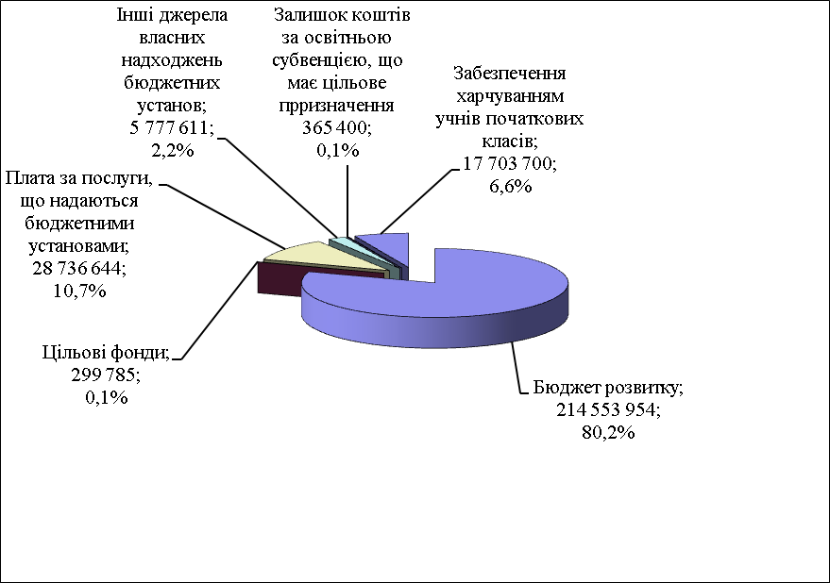

Структура видатків спеціального фонду
в порівнянні з аналогічним періодом минулого року

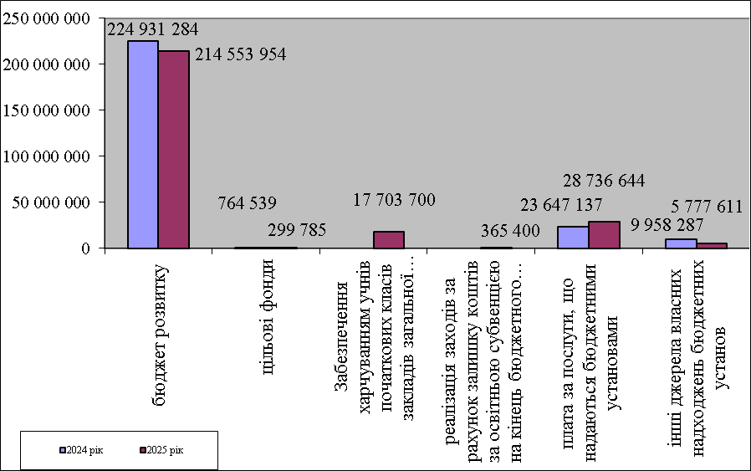

БЮДЖЕТ РОЗВИТКУ
 |  | Касові видатки за I півріччя 2024 року | Затверджено з урахуванням внесених змін за I півріччя 2025 року | Касові видатки за I півріччя 2025 року | % виконання 2025 року | Відхилення касових видатків 2025 року від 2024 року
 | Виконавчий комітет Броварської міської ради Броварського району Київської області | 4 555 800 | 764 500 | 732 342 | 95,8 | -3 823 458
0160 | Керівництво і управління у відповідній сфері у містах (місті Києві), селищах, селах, територіальних громадах | 0 | 374 500 | 342 342 | 91,4 | 342 342
8240 | Заходи та роботи з територіальної оборони | 4 555 800 | 390 000 | 390 000 | 100,0 | -4 165 800
 | Управління освіти і науки Броварської міської ради Броварського району Київської області | 3 389 639 | 23 689 568 | 6 747 872 | 28,5 | 3 358 233
1010 | Надання дошкільної освіти | 139 149 | 1 820 000 | 474 648 | 26,1 | 335 499
1021 | Надання загальної середньої освіти закладами загальної середньої освіти за рахунок коштів місцевого бюджету | 3 250 490 | 16 049 073 | 5 922 287 | 36,9 | 2 671 797
1070 | Надання позашкільної освіти закладами позашкільної освіти, заходи із позашкільної роботи з дітьми | 0 | 100 000 | 99 990 | 100,0 | 99 990
1183 | Співфінансування заходів, що реалізуються за рахунок субвенції з державного бюджету місцевим бюджетам на реалізацію публічного інвестиційного проекту на забезпечення якісної, сучасної та доступної загальної середньої освіти «Нова українська школа» | 0 | 1 721 661 | 61 354 | 3,6 | 61 354
1184 | Виконання заходів, спрямованих на реалізацію публічного інвестиційного проекту на забезпечення якісної, сучасної та доступної загальної середньої освіти «Нова українська школа» за рахунок субвенції з державного бюджету місцевим бюджетам | 0 | 3 952 400 | 143 159 | 3,6 | 143 159
1291 | Співфінансування заходів, що реалізуються за рахунок залишку коштів за освітньою субвенцією на кінець бюджетного періоду, що мають цільове призначення, виділених відповідно до рішень Кабінету Міністрів України у попередніх бюджетних періодах (за спеціальним фондом державного бюджету) | 0 | 46 434 | 46 434 | 100,0 | 46 434
 | Відділ охорони здоров"я Броварської міської ради Броварського району Київської області | 2 415 535 | 2 577 500 | 986 483 | 38,3 | -1 429 052
2010 | Багатопрофільна стаціонарна медична допомога населенню | 916 465 | 2 577 500 | 986 483 | 38,3 | 70 018
2111 | Первинна медична допомога населенню, що надається центрами первинної медичної (медико-санітарної) допомоги | 1 499 070 | 0 | 0 | 100,0 | -1 499 070
 | Управління соціального захисту населення Броварської міської ради Броварського району Київської області | 0 | 826 700 | 456 673 | 55,2 | 456 673
0160 | Керівництво і управління у відповідній сфері у містах (місті Києві), селищах, селах, територіальних громадах | 0 | 28 000 | 28 000 | 100,0 | 28 000
3104 | Забезпечення соціальними послугами за місцем проживання громадян, які не здатні до самообслуговування у зв'язку з похилим віком, хворобою, інвалідністю | 0 | 290 000 | 275 501 | 95,0 | 275 501
3105 | Надання реабілітаційних послуг особам з інвалідністю та дітям з інвалідністю | 0 | 508 700 | 153 172 | 30,1 | 153 172
 | Служба у справах дітей Броварської міської ради Броварського району Київської області | 25 000 | 27 000,00 | 27 000,00 | 100,0 | 2 000
0160 | Керівництво і управління у відповідній сфері у містах (місті Києві), селищах, селах, територіальних громадах | 25 000 | 27 000,00 | 27 000,00 | 100,0 | 2 000
 | Управління культури, сім'ї та молоді Броварської міської ради Броварського району Київської області | 80 472 | 252 000,00 | 0,00 | 0,0 | -80 472
4060 | Забезпечення діяльності палаців i будинків культури, клубів, центрів дозвілля та iнших клубних закладів | 80 472 | 252 000,00 | 0,00 | 0,0 | -80 472
 | Відділ фізичної культури та спорту Броварської міської ради Броварського району Київської області | 249 999 | 415 000 | 239 833 | 57,8 | -10 166
5041 | Утримання та фінансова підтримка спортивних споруд | 249 999 | 415 000 | 239 833 | 57,8 | -10 166
 | Управління будівництва, житлово-комунального господарства, інфраструктури та транспорту Броварської міської ради Броварського району Київської області | 171 421 953 | 252 338 467 | 141 607 447 | 56,1 | -29 814 506
1300 7321 | Будівництво освітніх установ та закладів | 56 350 362 | 72 390 318 | 40 839 687 | 56,4 | -15 510 675
2170 7322 | Будівництво медичних установ та закладів | 1 061 624 | 52 000 | 0 | 0,0 | -1 061 624
6011 | Експлуатація та технічне обслуговування житлового фонду | 1 684 378 | 5 280 000 | 2 452 944 | 46,5 | 768 566
6013 | Забезпечення діяльності водопровідно-каналізаційного господарства | 0 | 1 560 000 | 322 067 | 20,6 | 322 067
6015 | Забезпечення надійної та безперебійної експлуатації ліфтів | 1 773 392 | 846 000 | 270 967 | 32,0 | -1 502 425
6030 | Організація благоустрою населених пунктів | 2 215 750 | 4 925 000 | 731 172 | 14,8 | -1 484 578
6094, 7382 | Реалізація заходів з відновлення об`єктів критичної інфраструктури в рамках спільного з Міжнародним банком реконструкції та розвитку проекту «Проект розвитку міської інфраструктури - 2» | 4 298 298 | 45 095 000 | 17 316 431 | 38,4 | 13 018 133
7330 | Будівництво інших об`єктів комунальної власності | 0 | 4 120 000 | 3 418 415 | 83,0 | 3 418 415
7366 | Реалізація проектів в рамках Надзвичайної кредитної програми для відновлення України | 0 | 25 000 000 | 0 | 0,0 | 0
7381 | Реалізація проектів в рамках Програми з відновлення України | 0 | 8 000 000 | 0 | 0,0 | 0
7461 | Утримання та розвиток автомобільних доріг та дорожньої інфраструктури за рахунок коштів місцевого бюджету | 22 146 527 | 13 474 000 | 12 324 122 | 91,5 | -9 822 405
7670 | Внески до статутного капіталу суб’єктів господарювання | 26 631 436 | 24 576 928 | 24 527 366 | 99,8 | -2 104 070
7693 | Інші заходи, пов'язані з економічною діяльністю | 0 | 566 500 | 516 500 | 91,2 | 516 500
8110 | Заходи із запобігання та ліквідації надзвичайних ситуацій та наслідків стихійного лиха | 0 | 3 717 509 | 3 485 494 | 93,8 | 3 485 494
8230 | Інші заходи громадського порядку та безпеки | 252 124 | 1 003 480 | 988 002 | 98,5 | 735 878
8240 | Заходи та роботи з територіальної оборони | 55 008 062 | 41 731 732 | 34 414 280 | 82,5 | -20 593 782
 | Управління інспекції та контролю Броварської міської ради Броварського району Київської області | 57 000 | 0 | 0 | 0,0 | -57 000
0160 | Керівництво і управління у відповідній сфері у містах (місті Києві), селищах, селах, територіальних громадах | 57 000 | 0 | 0 | 0,0 | -57 000
 | Управління з питань комунальної власності та житла Броварської міської ради Броварського району Київської області | 95 853 | 88 000 | 87 360 | 99,3 | -8 493
0160 | Керівництво і управління у відповідній сфері у містах (місті Києві), селищах, селах, територіальних громадах | 95 853 | 88 000 | 87 360 | 99,3 | -8 493
 | Фінансове управління Броварської міської ради Броварського району Київської області | 38 694 872 | 63 724 442 | 63 668 944 | 99,9 | 24 974 072
0160 | Керівництво і управління у відповідній сфері у містах (місті Києві), селищах, селах, територіальних громадах | 0 | 49 998 | 0 | 0,0 | 0
9770 | Інші субвенції з місцевого бюджету | 2 780 000 | 2 011 000 | 2 011 000 | 100,0 | -769 000
9800 | Субвенція з місцевого бюджету державному бюджету на виконання програм соціально-економічного розвитку регіонів | 35 914 872 | 61 663 444 | 61 657 944 | 100,0 | 25 743 072
 |  | 220 986 123 | 344 703 177 | 214 553 954 | 62,2 | -6 432 169

В загальному обсязі видатків спеціального фонду бюджету за 2025 рік враховано касові видатки на виконання :
- Програми заходів з територіальної оборони в Броварській міській територіальній громаді на 2025 рік – 84 559 780,0 грн.;
- Цільової Програми захисту населення і територій від надзвичайних ситуацій техногенного та природного характеру у Броварській міській територіальній громаді на 2022-2026 роки – 3 659 494,0 грн.;
- Програми профілактики злочинності, забезпечення громадського порядку та громадської безпеки, охорони прав і свободи громадян на території Броварської міської територіальної громади на 2025 рік – 11 728 444,0 грн.;
- Програма розвитку системи освіти Броварської міської територіальної громади на 2024-2028 роки – 1 676 691,0 грн.;
- Програми "Фінансова підтримка для покращення надання вторинної медичної допомоги населенню Броварської міської територіальної громади та відновлення матеріально-технічної бази комунального некомерційного підприємства "Броварська багатопрофільна клінічна лікарня" територіальних громад Броварського районну ради Київської області на 2022 - 2026 роки – 145 372,0 грн.;
- Програми фінансової підтримки комунального підприємства Броварської міської ради Броварського району Київської області "Міський футбольний клуб "Бровари" на 2022-2026 роки – 239 833,0 грн.;
- Програми «Питна вода Броварської територіальної громади на 2025-2029 роки» - 17 638 498,0 грн.;
- Програми капітального, поточного ремонту та реконструкції об'єктів житлового фонду Броварської міської територіальної громади на 2025-2029 роки – 2 805 667,0 грн.;
- Програми фінансової підтримки комунальних підприємств Броварської міської територіальної громади на 2021 - 2026 роки – 6 107 023,0 грн.;
- Програми часткової компенсації вартості закупівлі незалежних джерел електроенергії для забезпечення потреб співвласників багатоквартирних будинків Броварської міської територіальної громади для проходження опалювального сезону 2022-2025 років та належного забезпечення населення якісними житлово-комунальними послугами – 516 500,0 грн.;
- Програми будівництва, капітального ремонту, утримання об'єктів житлового фонду, благоустрою та соціально-культурного призначення Броварської міської територіальної громади на 2025-2029 роки – 57 313 397,0 грн.;
- Програми підтримки об'єднань співвласників багатоквартирних будинків та житлово-будівельних кооперативів Броварської міської територіальної громади на 2021-2025 роки – 218 029,0 грн.;
- Програми створення безбар’єрного простору в Броварській міській територіальній громаді Броварського району Київської області на 2025-2029 роки – 2 011 000,0 грн.;
- Програми "Безпечна громада на 2025-2029 роки" – 988 002,0 грн.

Начальник
фінансового управління Наталія ПОСТЕРНАК

